Dátum: 16.10.2014
Téma: Bezpečné skladovanie a príprava jedál
1. Cieľ, zameranie aktivity:
Uvedomiť si riziko spojené s nesprávnym skladovaním potravín. Poznať a vymenovať zásady bezpečnej prípravy jedla. Oboznámiť sa so slovenskou značkou kvality.
2. Vyučovací predmet: Prírodoveda
Ročník: Štvrtý
Tematický celok: Ľudské telo - Prečo je dôležité čo jeme?
3. Pomôcky:
Interaktívna tabuľa, tajničky, puzzle v obálkach, test, písacie potreby, žetóny – značka kvality.

4. Príprava:
Pri príprave na vyučovaciu hodinu sa žiaci oboznámili s rôznymi druhmi potravín. Absolvovali aktivity v rámci týždňa „Hovorme o jedle.“ Aktivity boli zamerané na chlieb, pečivo, obilniny, cestoviny, ovocie, zelenina, ochutnávku a uskladnenie ovocia a zeleniny, exkurziu do mliečnice. Oboznámili sa s významom daných potravín pre zdravý rast a zdravý životný štýl človeka. Vyučujúci musí mať prehľad o správnom skladovaní a bezpečnej príprave jedál.
Učiteľ si pripraví prezentáciu, obrázok značky kvality, tajničku a puzzle pre každú skupinu, test rozmnoží pre každého žiaka triedy. Je potrebné pripraviť si dostatočné množstvo žetónov – značka kvality.
5. Postup / Realizácia
a) Úvodná časť:
Privítanie žiakov, rozdelenie do skupín podľa lavíc.
b) Motivačná časť:
Žiakov k činnosti motivujeme tajničkou ( Príloha A ), ktorú majú pripravenú na lavici, otočenú na rubovej strane.
- Celý tento týždeň hovoríme o potravinách. Keď vylúštite túto tajničku dozviete sa tému dnešnej hodiny.
Na povel si všetky skupiny otočia tajničku a snažia sa ju čo najskôr vyriešiť. V prípade, že sa pri riešení tajničky vyskytne problém, pomôžem im nápoveďou a upozorním ich na aktivitu, pri ktorej sa s daným pojmom mohli stretnúť. Za správnu odpoveď najrýchlejšia skupina získa žetóny - značku kvality. Po vyriešení tajničky všetkými skupinami sa ich opýtam na riešenie. - Doteraz sme hovorili o zdravých a pre telo prospešných potravinách, ale viete kedy sú potraviny pre zdravie bezpečné?
c) Expozičná časť
Žiakov prostredníctvom prezentácie (Príloha B) na interaktívnej tabuli oboznámime so zásadami bezpečného skladovania a prípravy jedla. Priebežne dostávajú kontrolne otázky. Za správnu odpoveď získavajú žetón – značka kvality.

Nakupovanie potravín
- Kupuj len ingrediencie, ktoré nie sú po dobe spotreby.
- Uisti sa, že kupovaný produkt je pekne čerstvý. Skontroluj, či je obal nepoškodený.
- Pokiaľ sa dá, chladené a mrazené výrobky prepravuj v chladiacej taške alebo mraziacom boxe.
- Chladené a mrazené výrobky daj hneď do chladničky alebo mrazničky a vyber ich len tesne pred použitím (teplota v chladničke by mala byť pod 7°C, v mrazničke pod -18°C).
- Potraviny nakupujeme len z dobrého a overeného zdroja.
- Na obale nakupovaných potravín si všímaj: názov potraviny, dátum minimálnej trvanlivosti, dátum spotreby, dátum zmrazenia, odporúčanú dávku potraviny, označenie prídavnej látky, údaj o množstve potravín, značku kvality (príloha C) a pôvod potraviny.
Otázky pre žiakov: Čo si všímame na obale potravín? Ako sa označujú výrobky vyrobené na Slovensku?
Žiaci v skupinách skladajú puzzle – to najlepšie zo Slovenska (Príloha D)

- Päť kľúčov k bezpečnejším potravinám
- Udržiavame čistotu
- Umývajte si ruky pred manipuláciou s potravinami a často počas prípravy jedla. Ak máme potrebu kašľať, kýchať a smrkať, použijeme čistú vreckovku tak, aby sa mikroorganizmy nerozšírili. Potom pred prácou s potravinami si znova ruky umyjeme.
- Umývajte si ruky po použití toalety.
- Umývajte a čistite všetky plochy a zariadenia používané na prípravu jedál. Často vynášajte odpadkové koše.
- Tiež je dôležité si vyčleniť zvláštne doštičky na surové mäso, ryby a hydinu. Praktickejšie sú plastové dosky, ale aj hygienickejšie.
- Pravidelne vymieňajte hubky na umývanie riadu.
- Chráňte priestory kuchyne a jedlo pred hmyzom, hlodavcami a inými zvieratami. Potraviny nenechávame na stole voľne odkryté, vždy ich niečím prikryjeme.
-Chladničku pravidelne umývajte teplou vodou s octom.
Otázky pre žiakov: Ruky si umývaš po každom použití toalety? Ako desiatuješ v škole? Ako chránime jedlo pred hmyzom? Aké doštičky používate doma na krájanie potravín?
- Oddeľujte surové a varené
- Oddeľte surové mäso, hydinu a morské živočíchy od ostatných potravín.
- Používajte oddelené náradie a pomôcky, ako napr. nože a dosky na krájanie pre manipuláciu so surovými potravinami.
- Uskladňujte jedlo v kontajneroch - obaloch, aby ste zabránili kontaktu medzi surovinami a pripravenými jedlami.
Otázky pre žiakov: Ako uskladňujeme jedlo? Môžem spolu uložiť suroviny a uvarené jedlo?
- Dôkladne varte
- Potraviny dôkladne uvarte, predovšetkým mäso, hydinu a morské živočíchy.
- Jedlá, ako sú napríklad polievky a vývary, priveďte do varu a presvedčte sa, či dosiahli teplotu aspoň 75˚C, u mäsa a hydiny sa presvedčte, či šťava je číra a nie ružová.
- Odlišuj medzi surovými a varenými produktmi. Predídeš tým kontaminácii.
- Uvarené jedlá dôkladne prihrievajte.
Otázky pre žiakov: Môžem jesť vo štvrtok polievku, ktorá bola uvarená v nedeľu? Ako prihrievame uvarené jedlá?

- Skladujte potraviny pri bezpečnej teplote
- Nenechávajte uvarené potraviny pri izbovej teplote viac ako 2 hodiny.
- Rýchlo schlaďte v chladničke všetky uvarené a skaze podliehajúce potraviny(najlepšie pod 5˚C).
- Pred servírovaním udržujte jedlo horúce (viac ako 60˚C).
- Neskladujte jedlá príliš dlhú dobu, dokonca ani v chladničke.
- Nerozmrazujte potraviny pri izbovej teplote. Dbáme pri tom na to, aby nám voda z mäknúceho mäsa nekvapkala na ostatné potraviny.
- V chladničke nesmú byť potraviny natlačené. Musí medzi nimi prúdiť vzduch. V mrazničke je to naopak, potraviny sú naukladané tesne pri sebe.
- Ak necháme dvierka chladničky a mrazničky dlhšie otvorené, teplota v nich prudko stúpne. Pozor na to!
- Vajcia by sa nemali dávať do priečinkov na dverách chladničky, lebo k nim neprúdi vzduch. Nechajme ich radšej v miske alebo škatuľke v najchladnejšej časti chladničky.
- Používajme mraziace vrecúška alebo plastové nádoby, ktoré zabránia kazeniu potravín. Akékoľvek surové mäso je ideálne uskladniť v nádobe.
- Dôležité je aj uskladnenie zakúpených potravín. Konzervy a uzavreté potraviny skladujeme na suchom, chladnom a čistom mieste. Surové potraviny uložíme do chladničky zabalené, aby sme zabránili kontaminácii s inými potravinami. Staršie potraviny presunieme dopredu, aby sme ich skôr skonzumovali.
Otázky pre žiakov: Prečo presúvame staršie potraviny v chladničke dopredu? Môžeme nechať uvarené potraviny v noci uložené na kuchynskej linke? Môžu byť v chladničke potraviny natlačené? Ako uskladňujeme surové mäso?
- Používajte nezávadnú vodu a suroviny
- Používajte nezávadnú vodu, alebo ju upravte tak, aby bola bezpečná.
- Vyberajte si čerstvé a zdravé potraviny.
- Vyberajte si potraviny, ktoré boli vyrobené bezpečnými postupmi, ako je napríklad pasterizované mlieko.
- Umývajte ovocie a zeleninu, hlavne ak ich jete surové.
- Keď máš dlhé vlasy, daj si ich do gumičky alebo inak upevni. Nikto nemá rád vlasy v jedle.
- Svoje zásoby si pravidelne kontroluj. Môže sa stať, že niektorým ingredienciám vyprší doba spotreby. Nepoužívajte potraviny, ktorým uplynula doba trvanlivosti.
- Keď niečo potrebuješ rozmraziť, radšej to rob pomaly, preložením do chladničky. Ak sa veľmi ponáhľaš, rozmrazuj mimo chladničky a do 2 hodín. Takto rozmrazenú potravinu ihneď spotrebuj.
Otázky pre žiakov: Môžeme jesť ovocie priamo zo stromu? Môžeme jesť mliečne výrobky po dátume spotreby? Môžeme rozmrazené potraviny znovu zamraziť?

d) Fixačná časť
Na upevnenie získaných vedomosti mám pre žiakov pripravený test (Príloha E) s výberom možností. Po vyriešení úloh žiaci uložia potraviny na správne miesto v chladničke.

e) Záverečná časť:
Zhodnotenie práce žiakov, zopakovanie zásad pri nakupovaní potravín a päť kľúčov k bezpečnejším potravinám. Obrázok so značku kvality pripneme na nástenku. Žiaci si nalepia získane žetóny – značky kvality na papier.

- Zhrnutie:
Žiaci sa naučili ako správne nakupovať, čo si majú všímať na obale výrobkov, ako nakúpené výrobky bezpečne prepraviť a uložiť ich v domácnosti. Oboznámili sa so Slovenskou značkou kvality. Zapamätali si, ako správne uložiť potraviny do chladničky. Poučili sa o piatich kľúčoch k bezpečnejším potravinám – udržiavať čistotu, oddeľovať surovú a varenú potravu, dôkladne variť, skladovať potraviny pri bezpečnej teplote, používať nezávadnú vodu a suroviny.

- Prílohy:
- Tajnička
- Prezentácia
- Značka kvality
- Puzzle – To najlepšie zo Slovenska
- Test

Príloha A) Tajnička

- Na raňajky si ho dávaš s maslom.
- Je potrebné na výrobu chleba.
- Mrkva, kapusta, kaleráb, paradajka sa jedným menom volá...
- Zelenina, ktorá sa pestuje pre koreň bielej farby a má zelenú voňavú vňať.
- Krava nám dáva...
- Červené ovocie, z ktorého si môžeš spraviť náušnice.
- Kolienka, tarhoňa. špagety sa spoločne nazývajú...
- Z čerstvého ovocia si môžeme odšťavením spraviť chutné...
- Červená zelenina z ktorej sa vyrába kečup.
- Zavárané ovocie sa inač nazýva aj...
- Chutný výrobok z mlieka, ktorý sa dáva do koláčov aj halušiek.
- Pestuje sa v Číne a podáva sa ako príloha k mäsu.
- Hovorí sa, že nespadne ďaleko od stromu a niekedy je v ňom červík.
- Hruška, malina, pomaranč jedným menom...
- Mrkvu, petržlen na zimu uskladňujeme v debničke do...
- Vyrába sa strúhaním zo suchých rožkov.
- Sú sladké a ak ich budeme jesť veľa, pokazia sa nám zuby.

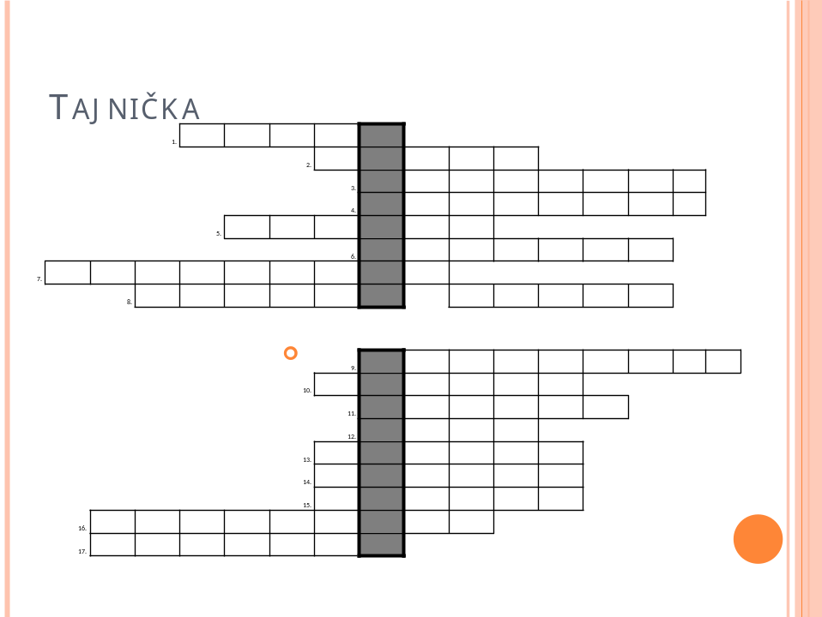

Príloha B) Prezentácia
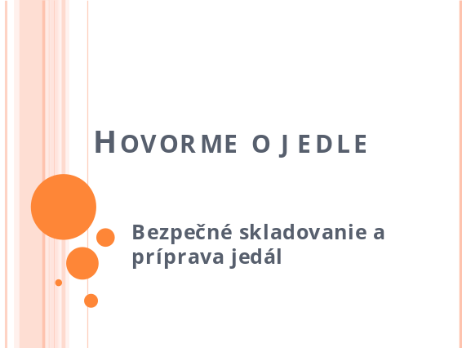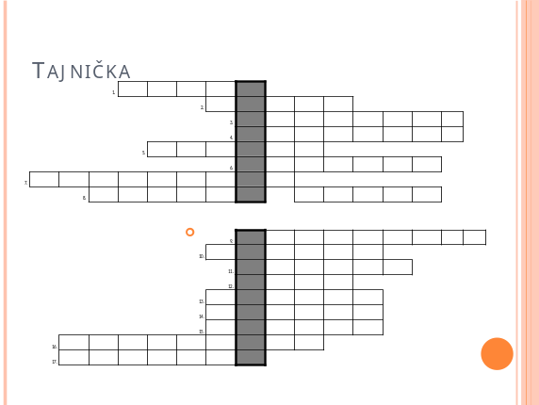
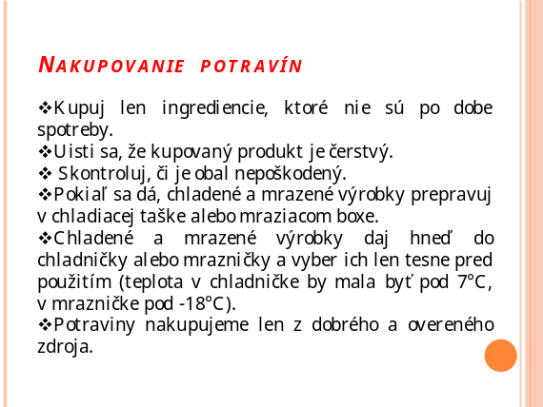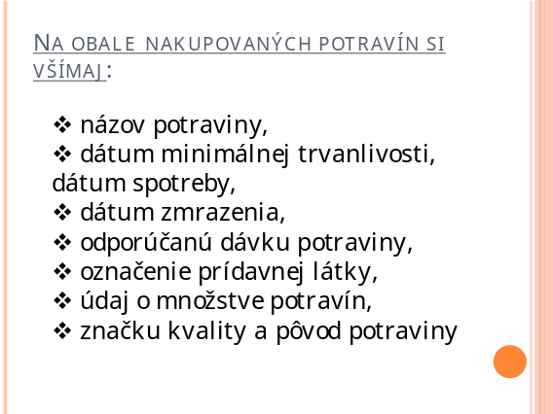
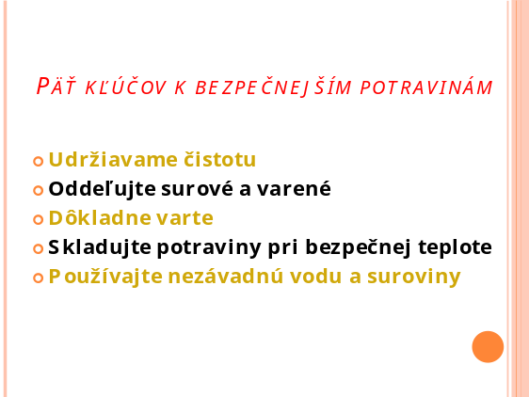
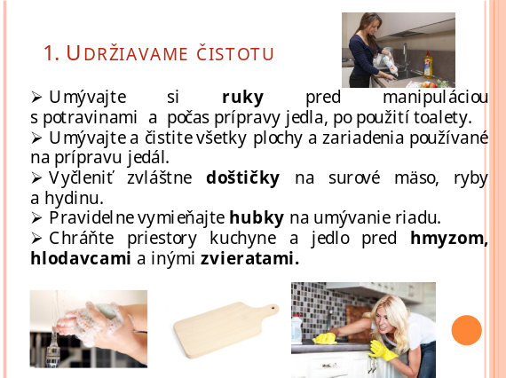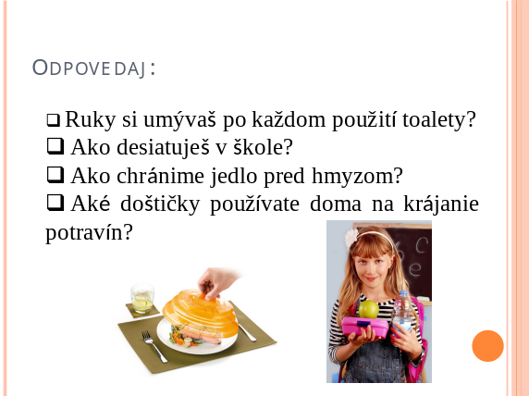
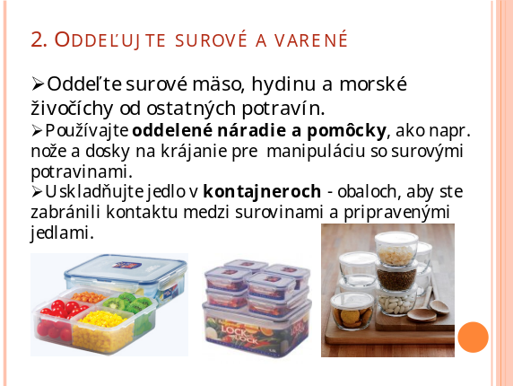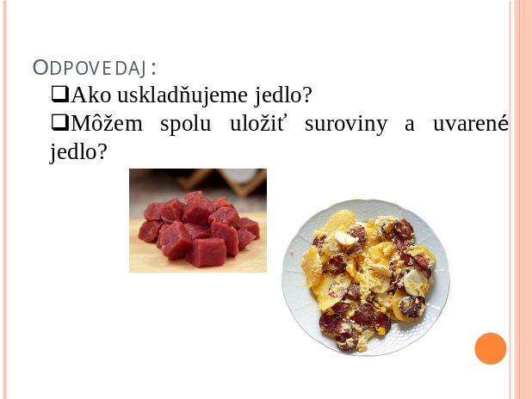
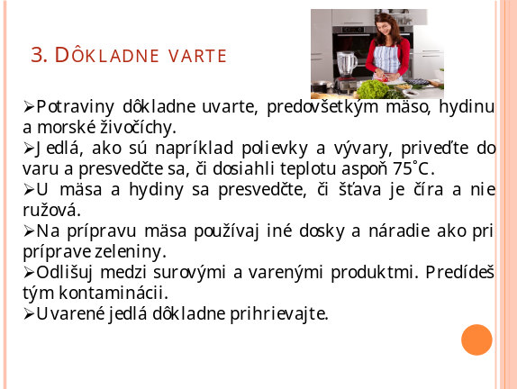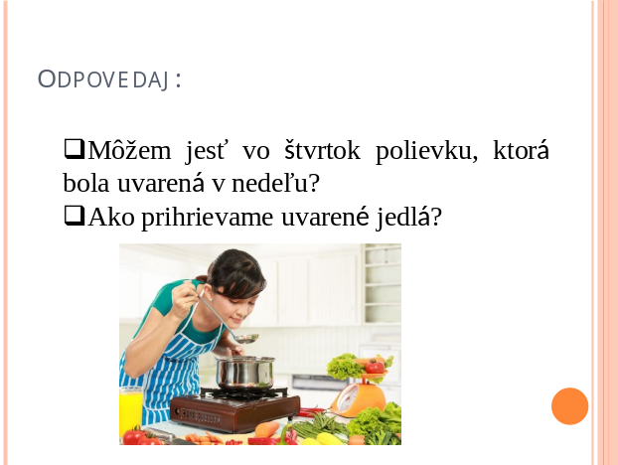
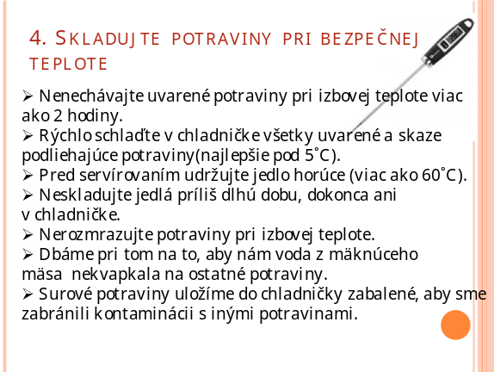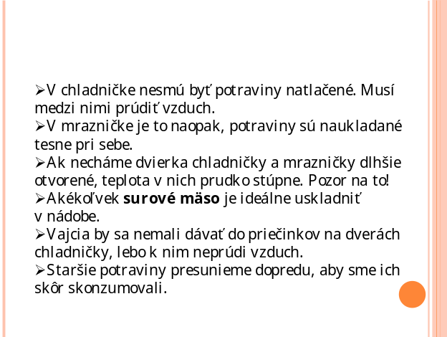
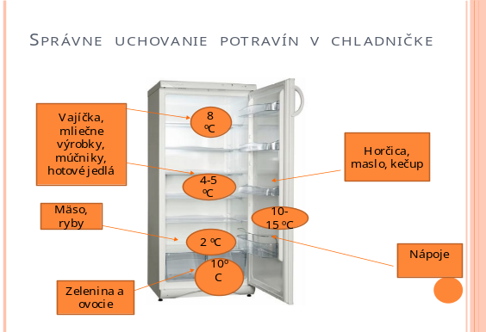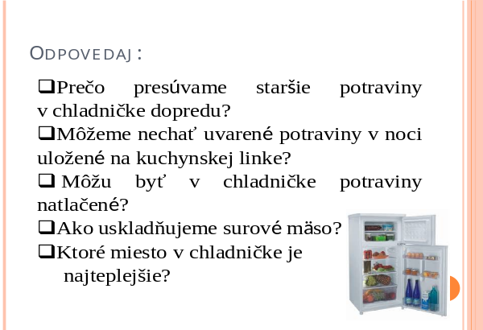
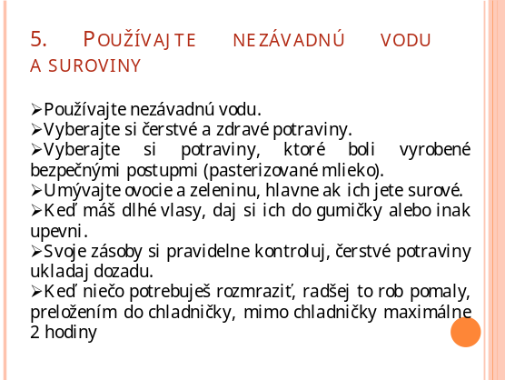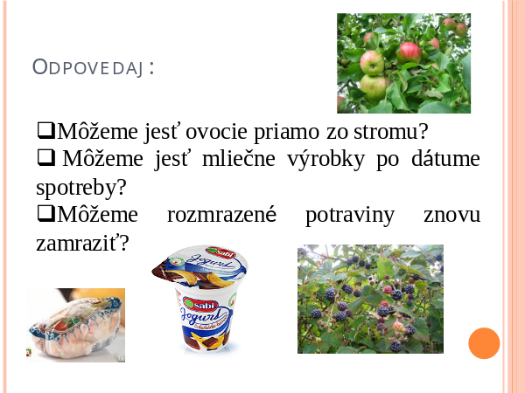

Príloha C) Značka kvality



 Žetón

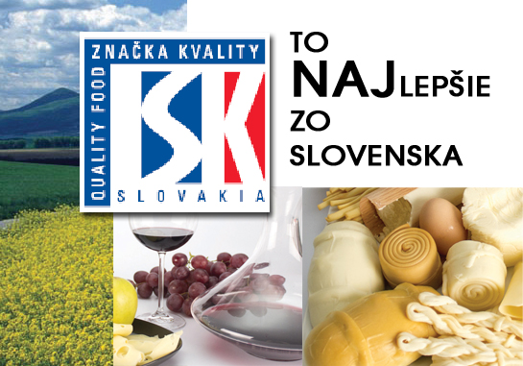
Príloha D) Puzzle

Príloha E) Test
BEZPEČNÉ SKLADOVANIE A PRÍPRAVA JEDÁL

Meno: _________________________________________ Trieda: ____________________

- Ako chránime jedlo na stole pred hmyzom?
- nijako b) prikryjeme ho c)pokvapkáme ho citrónom.

- Keď sa na zaváranine objaví pleseň:
- pleseň oškrabem a zaváraninu zjem
- zaváraninu zjem s plesňou
- zaváraninu nikdy nejem

- Na obale výrobku si všímame :
- dátum spotreby, zloženie, označenie prídavnej látky
- v koľkých jazykoch sú preložené informácie o tovare
- farbu a tvar obalu

- Ak na jogurte vypršala záručná doba:
- jogurt zmrazím a potom zjem
- dátum spotreby nekontrolujem, je to iba nezaujímavé číslo
- jogurt po skončení záručnej doby nikdy nejem

- Surové mäso v mrazničke uskladňujem:
- vo vrecúšku alebo plastovej nádobe
- na tanieri
- v chladiacej taške

- Ak necháme dvierka chladničky a mrazničky dlhšie otvorené:
- chladnička a mraznička sa vyvetrá
- teplota prudko stúpa, v chladničke a mrazničke sa otepľuje
- teplota prudko klesá, v chladničke a mrazničke sa ochladzuje

- Môžeme používať jednu doštičku na krájanie všetkých potravín?
- áno, stačí jedna
- jednu na zeleninu, jednu na surové mäso
- nepoužívame doštičku na krájanie

- Ako často si umývame ruky?
- len po použití toalety
- ráno a večer
- po každom použití toalety a pred každým jedlom


- Čo znamená táto značka na obale?
- vyrobené v Európe
- vyrobené na Slovensku
- zaplať v slovenských korunách

- Čo pridáme do vody, ak ideme umyť chladničku?
- ocot b) jar c) mydlo
Spoj potraviny s miestom, na ktorom majú byť uložené v chladničke.

